
Ұлан аудандық мәслихатының 2020 жылғы 28 желтоқсандағы № 424 "Асубұлақ кенті бойынша 2021-2022 жылдарға арналған жайылымдарды басқару және оларды пайдалану жөніндегі жоспарды бекіту туралы" шешіміне өзгерістер енгізу туралы
Шығыс Қазақстан облысы Ұлан ауданы мәслихатының 2021 жылғы 27 желтоқсандағы № 111 шешімі
Ұлан ауданының мәслихаты ШЕШТІ:
1. Ұлан аудандық мәслихатының 2020 жылғы 28 желтоқсандағы № 424 "Асубұлақ кенті бойынша 2021-2022 жылдарға арналған жайылымдарды басқару және оларды пайдалану жөніндегі жоспарды бекіту туралы" (нормативтік құқықтық актілерді мемлекеттік тіркеу тізілімінде № 8161 тіркелген) шешіміне келесі өзгерістер енгізілсін:
Асубұлақ кенті бойынша 2021-2022 жылдарға арналған жайылымдарды басқару және оларды пайдалану жөніндегі жоспарының 1, 2, 3, 4, 5, 6 қосымшалары осы шешімнің 1, 2, 3, 4, 5, 6 қосымшаларына сәйкес жаңа редакцияда жазылсын.
2. Осы шешім оның алғашқы ресми жарияланған күнінен кейін күнтізбелік он күн өткен соң қолданысқа енгізіледі.
Ұлан аудандық мәслихатының хатшысы | Г. Калиева
2021 жылғы "27"
желтоқсандағы № 111 Ұлан
аудандық мәслихатының
шешіміне 1-қосымша
Асубұлақ кентінің 2021-2022
жылдарға арналған
жайылымдарды басқару және
оларды пайдалану жөніндегі
жоспарға 1-қосымша
Асубұлақ кенті аумағында құқық белгілейтін құжаттар негізінде жер санаттары, жер учаскелерінің меншік иелері және жер пайдаланушылар бөлінісінде жайылымдардың орналасу схемасы (картасы)

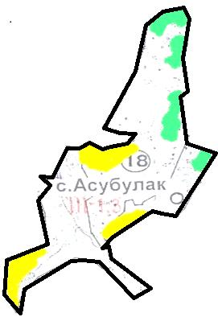

Шартты белгілер:

кенттің шекаралары
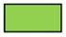
ауыл шаруашылығы мақсатындағы жерлер санатындағы жайылымдар

елді мекендер жерлері санатындағы жайылымдар
2021 жылғы "27"
желтоқсандағы № 111
Ұлан аудандық мәслихатының
шешіміне 2-қосымша
Асубұлақ кентінің
2021-2022 жылдарға арналған
жайылымдарды басқару және
оларды пайдалану жөніндегі
жоспарға 2-қосымша
Жайылым айналымының қолайлы схемалары

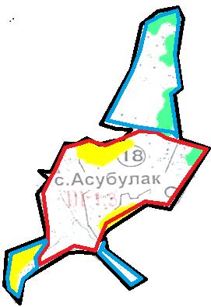

Шартты белгілер:

кенттің шекаралары
күзгі және қысқы уақытта пайдаланылатын жайылымдардың шекаралары
көктемгі және жазғы уақытта пайдаланылатын жайылымдардың шекаралары

ауыл шаруашылығы мақсатындағы жерлер санатының жайылымдары
елді мекендер жерлері санатының жайылымдары
2021 жылғы "27"
желтоқсандағы № 111
Ұлан аудандық мәслихатының
шешіміне 3-қосымша
Асубұлақ кентінің 2021-2022
жылдарға арналған
жайылымдарды басқару және
оларды пайдалану жөніндегі
жоспарға 3-қосымша
Жайылымдардың сыртқы және ішкі шекаралары мен аудандары көрсетілген карта

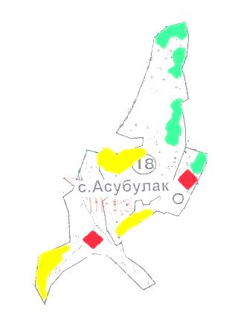

Шартты белгілер:

ішкі және сыртқы шекаралардағы маусымдық жайылым учаскелері
елді мекендер жерлері санатындағы жайылымдар

суару
2021 жылғы "27"
желтоқсандағы № 111
Ұлан аудандық мәслихатының
шешіміне 4-қосымша
Асубұлақ кентінің 2021-2022
жылдарға арналған
жайылымдарды басқару және
оларды пайдалану жөніндегі
жоспарға 4-қосымша
Жайылым пайдаланушылардың су көздеріне қол жеткізу схемасы

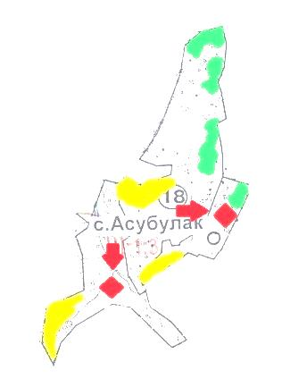

Шартты белгілер:

ауыл шаруашылығы мақсатындағы жерлер санатының жайылымдары
елді мекендер жерлері санатының жайылымдары
суару

жайылым пайдаланушылардың су көздеріне қолжетімділігі
2021 жылғы "27"
желтоқсандағы № 111
Ұлан аудандық мәслихатының
шешіміне 5-қосымша
Асубұлақ кентінің 2021-2022
жылдарға арналған
жайылымдарды басқару және
оларды пайдалану жөніндегі
жоспарға 5-қосымша
Жайылымы жоқ жеке және заңды тұлғалардың ауыл шаруашылығы мал басын орналастыру үшін жайылымдарды қайта бөлу және оны берілетін учаскелерге ауыстыру схемасы

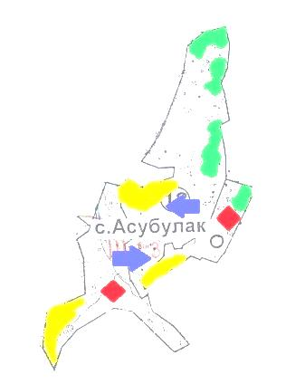

Шартты белгілер:

ауыл шаруашылығы мақсатындағы жерлер санатының жайылымдары
елді мекендер жерлері санатының жайылымдары
суару

жайылымдармен қамтамасыз етілмеген жеке және (немесе) заңды тұлғалардың ауыл шаруашылығы жануарларының мал басын шалғайдағы жайылымдарға орналастыру схемасы
2021 жылғы "27"
желтоқсандағы № 111
Ұлан аудандық мәслихатының
шешіміне 6-қосымша
Асубұлақ кентінің 2021-2022
жылдарға арналған
жайылымдарды басқару және
оларды пайдалану жөніндегі
жоспарға 6-қосымша
Жеке және заңды тұлғалардың шалғайдағы жайылымдарына ауыл шаруашылығы мал басын орналастыру схемасы

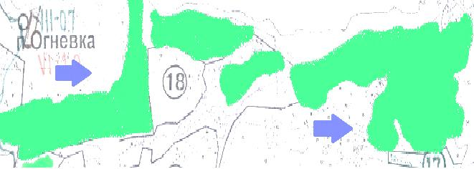

Шартты белгілер:

ауыл шаруашылығы мақсатындағы жерлер санатының жайылымдары
елді мекендер жерлері санатының жайылымдары

© 2012. Қазақстан Республикасы Әділет министрлігінің «Қазақстан Республикасының Заңнама және құқықтық ақпарат институты» ШЖҚ РМК

